Citroen C5 Para brisa 08-12
Vidro de alta complexidade, o cuidado especial fica por conta do chicote do sensor de chuva, que caso não tenha cuidado pode ser cortado pelo cabo de aço, no momento da remoção do vidro. Quanto aos frisos de acabamento externo da coluna recomenda-se utilizar uma espátula de nylon.
Durante todo o trabalho a ignição deve permanecer desligada. Não manobre o veículo enquanto estiver desmontado.
1
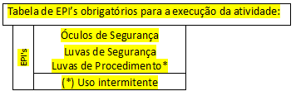
2
A remoção pode ser iniciada pelas palhetas, que se deve ter toda atenção para posição e altura dos braços, para que na montagem não haja erros. Caso haja erro na montagem acarreta a quebra do sistema mecânico do limpador.
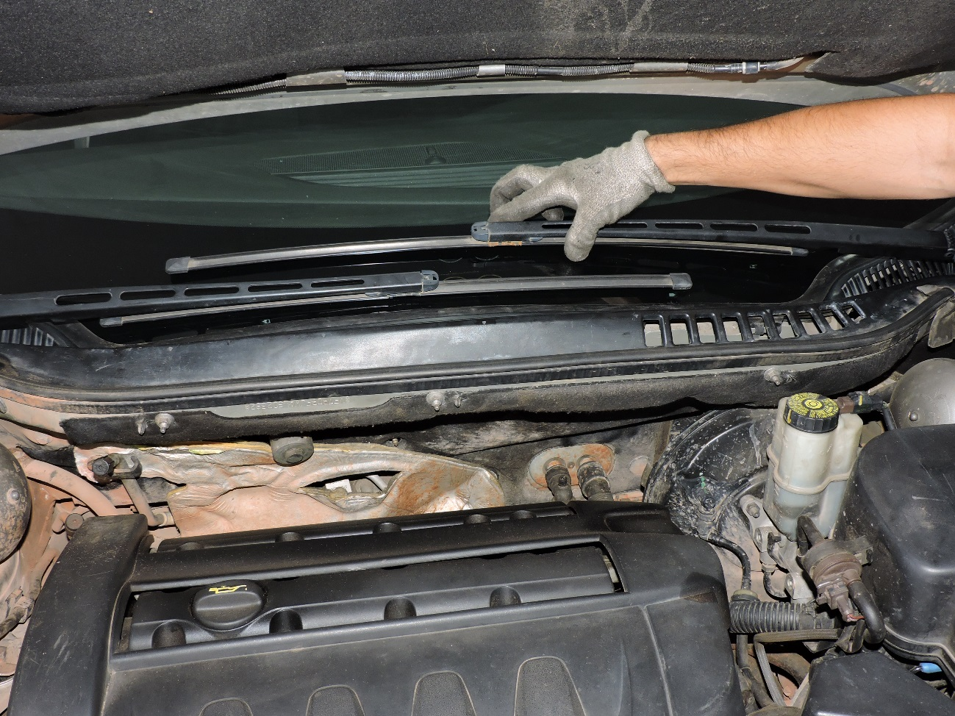

3
Para retirar as molduras laterais utilize uma espátula de nylon do tipo “pé de cabra” para facilitar a pega que deve ser feita bem próxima aos grampos, destravando um por um.
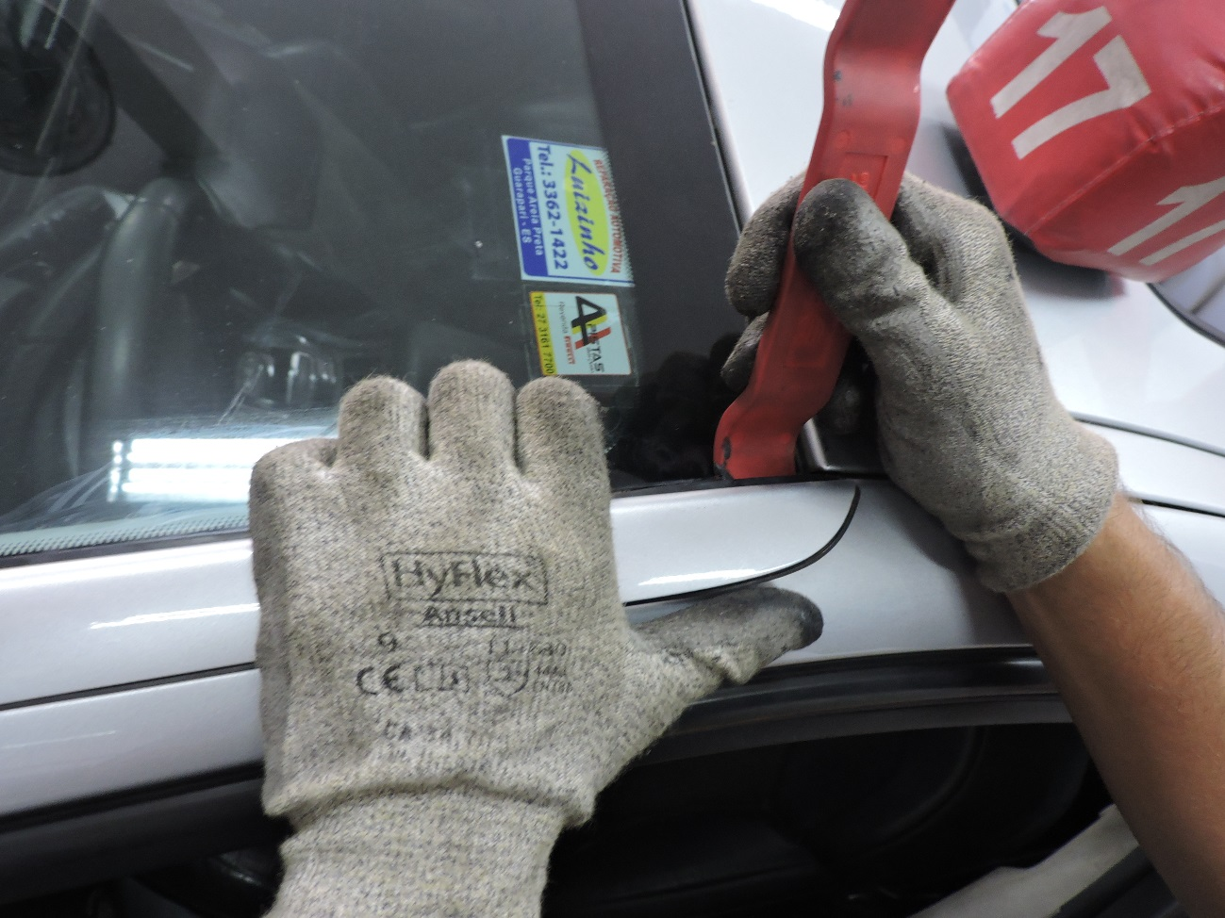
2
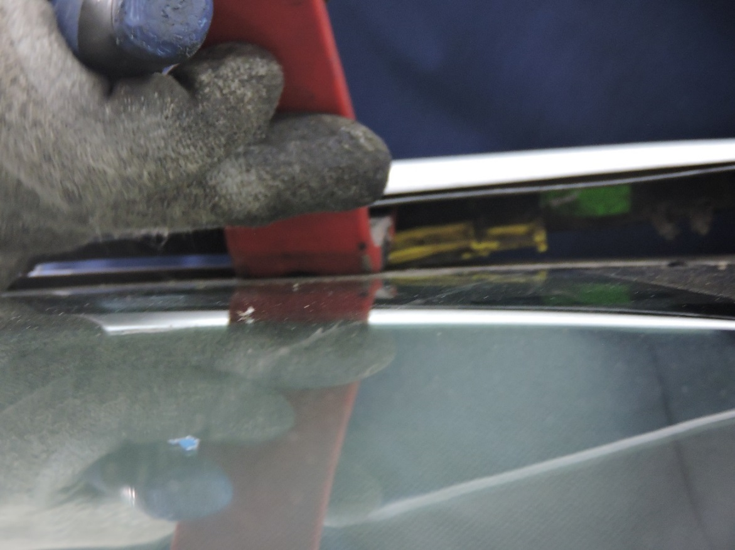
3
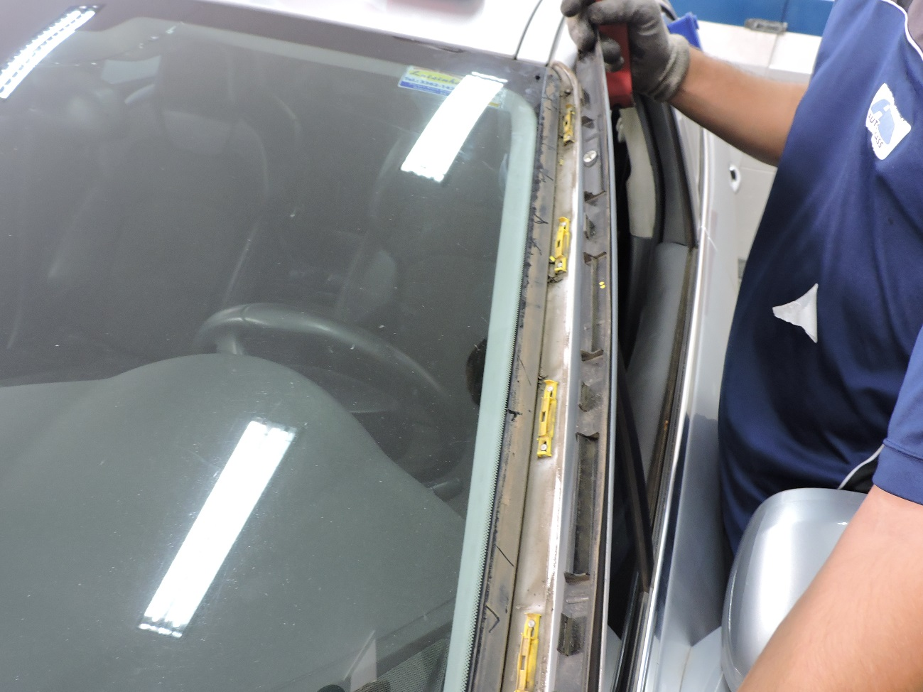

4
Para retirar a grade, remova primeiro a guarnição do capo, e em seguida destrave a grade que é presa por travas de fácil remoção.
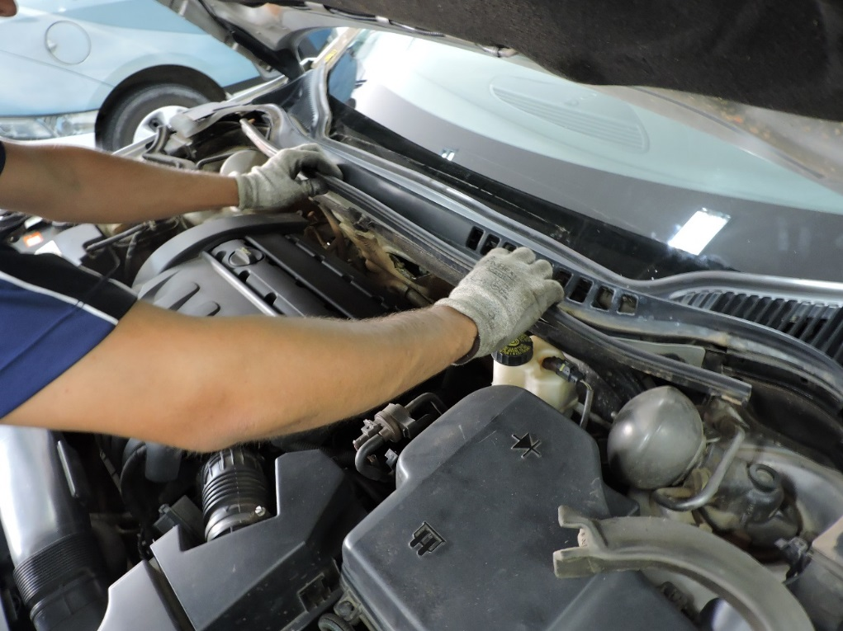
5
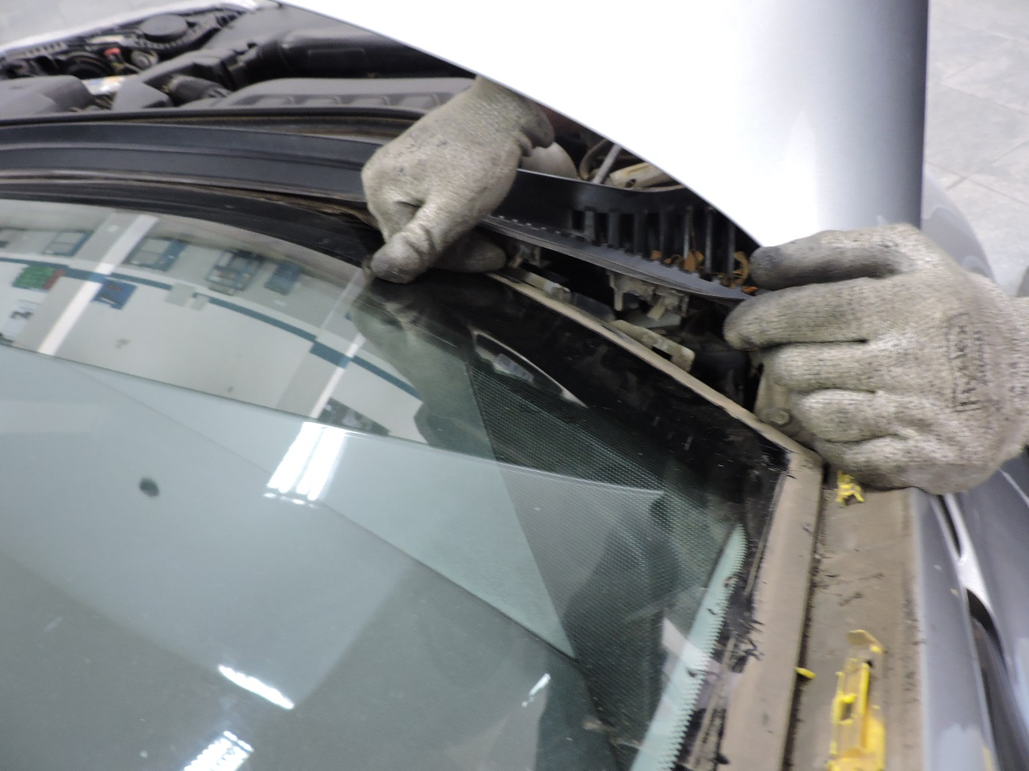
6
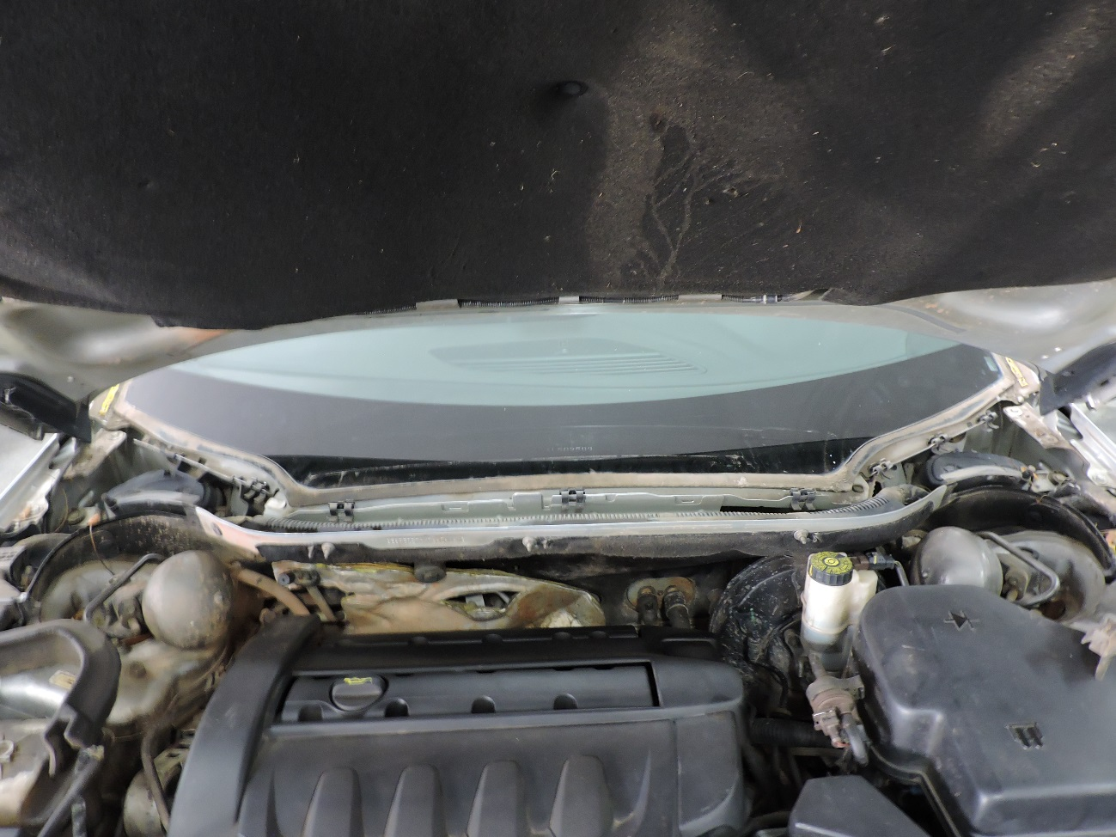
Posição dos grampos
ORIENTAÇÕES DE SEGURANÇA: Por conta da variação de modelos de grade, pode haver a necessidade de melhor tato devido a sensibilidade da peça. Nesse caso, o uso da luva de segurança pode ser dispensado até que seja finalizada a remoção. Após o término desse passo, retome com a utilização da luva de segurança.

7
Para remoção dos acessórios internos comece por retirar a moldura da base do espelho interno. Utilize a fenda pequena para deslocar as duas partes que se encontram no meio.
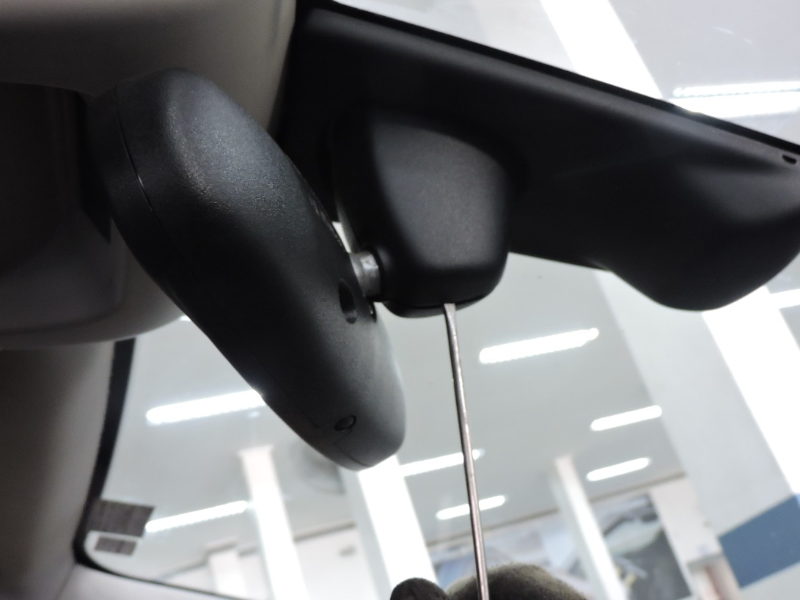
8
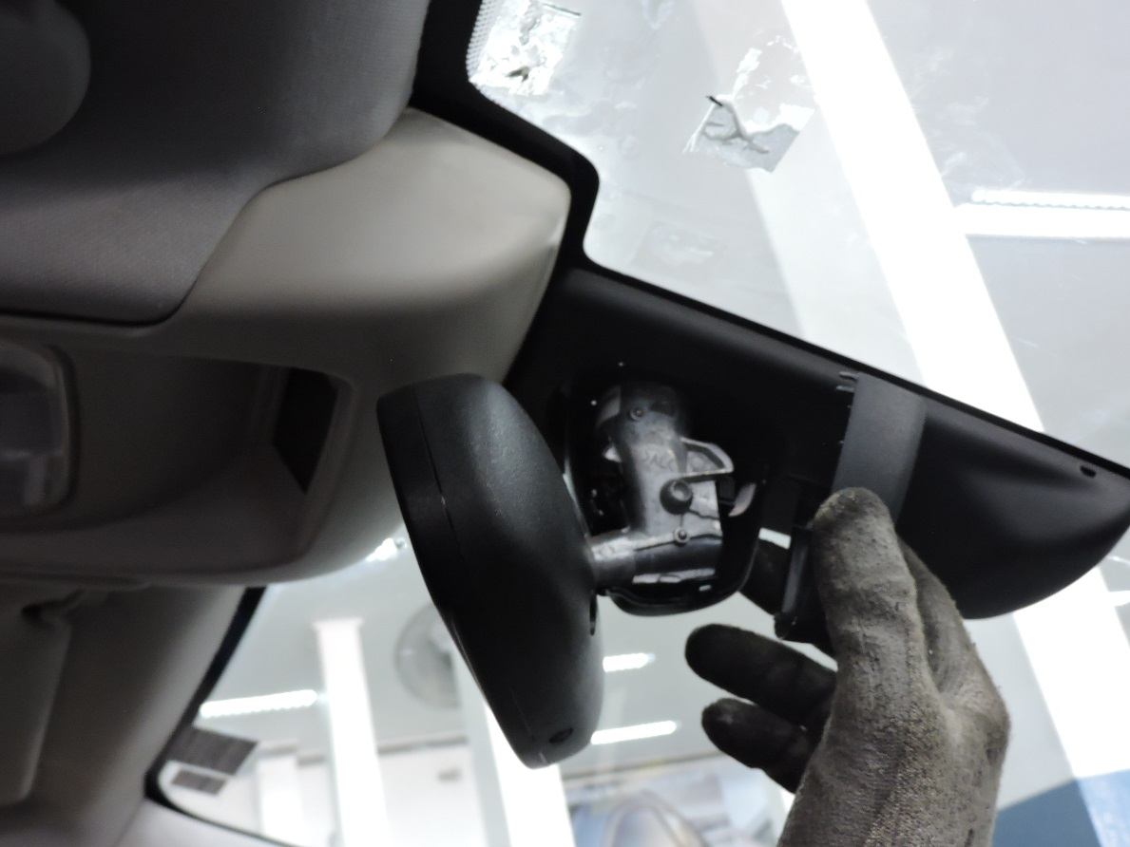

9
Para retirar o espelho, segure firme na base e gire no sentido ante horário, para desencaixar da pastilha.
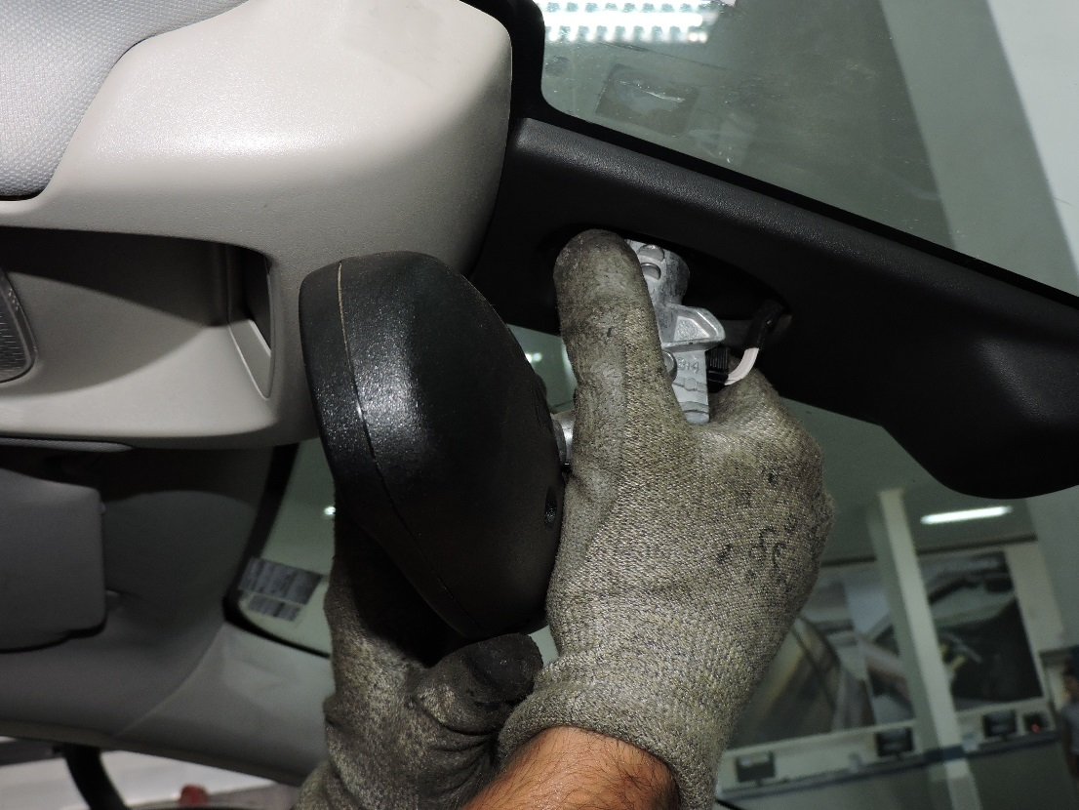

10
Atenção para desconectar o chicote elétrico do espelho.
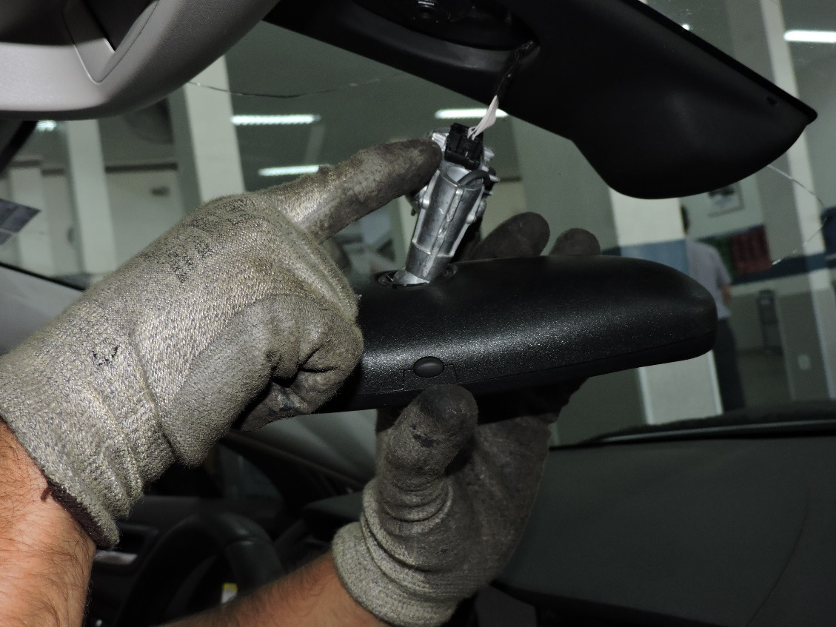
11
Para retirar a moldura do sensor de chuva utilize uma fenda pequena e inicie pelas fissuras existentes nas laterais da moldura.
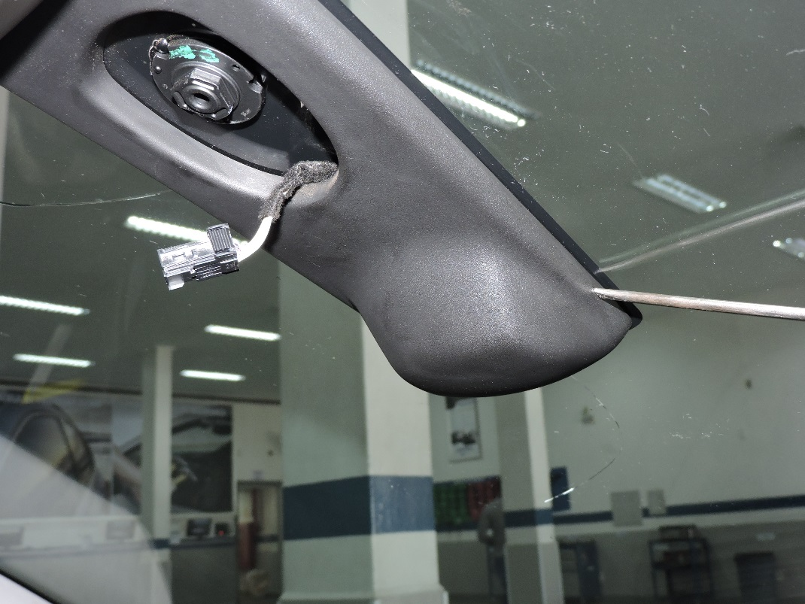
12
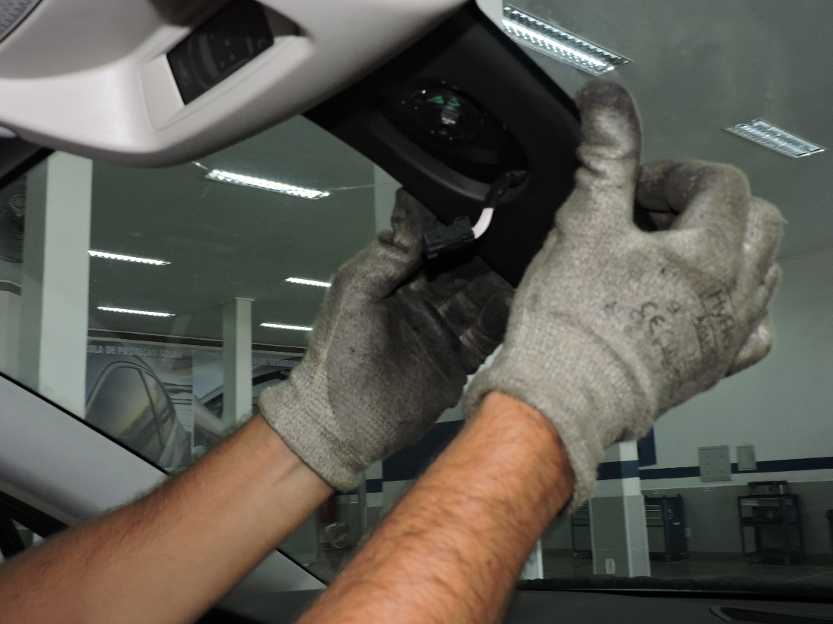

13
Para retirar o sensor de chuva desloque as travas metálicas usando uma chave de fenda pequena.
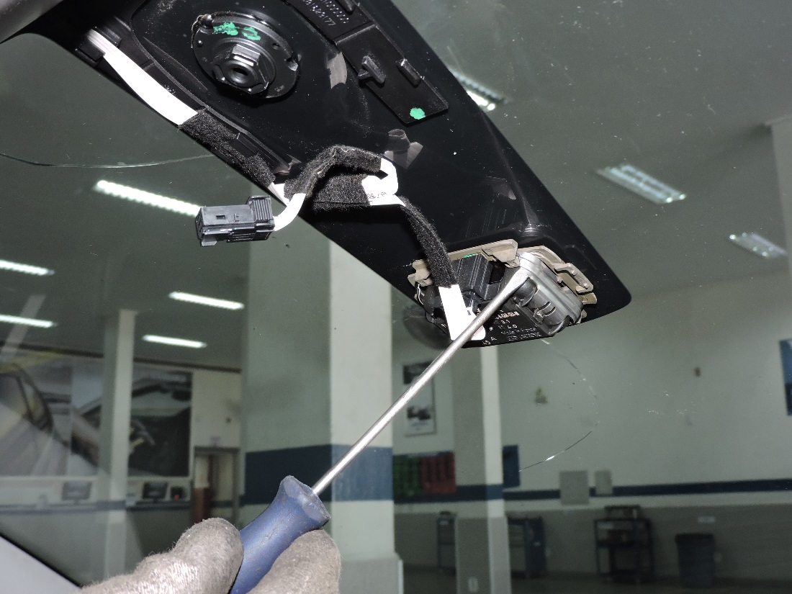

14
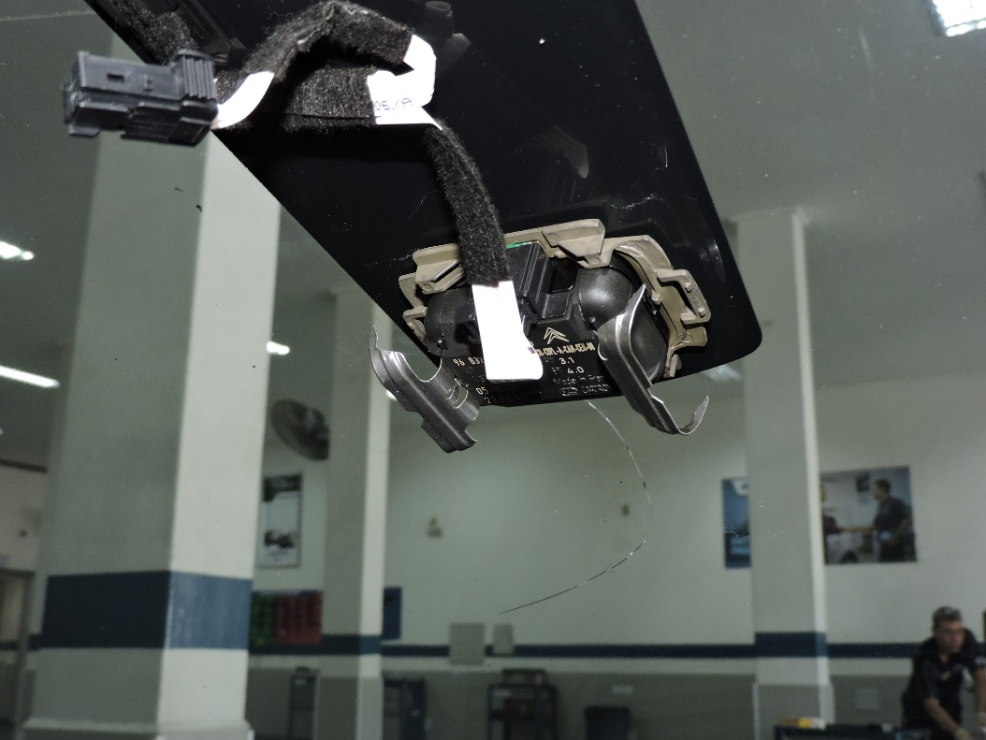

15
Não desconecte o chicote elétrico do sensor de chuva.
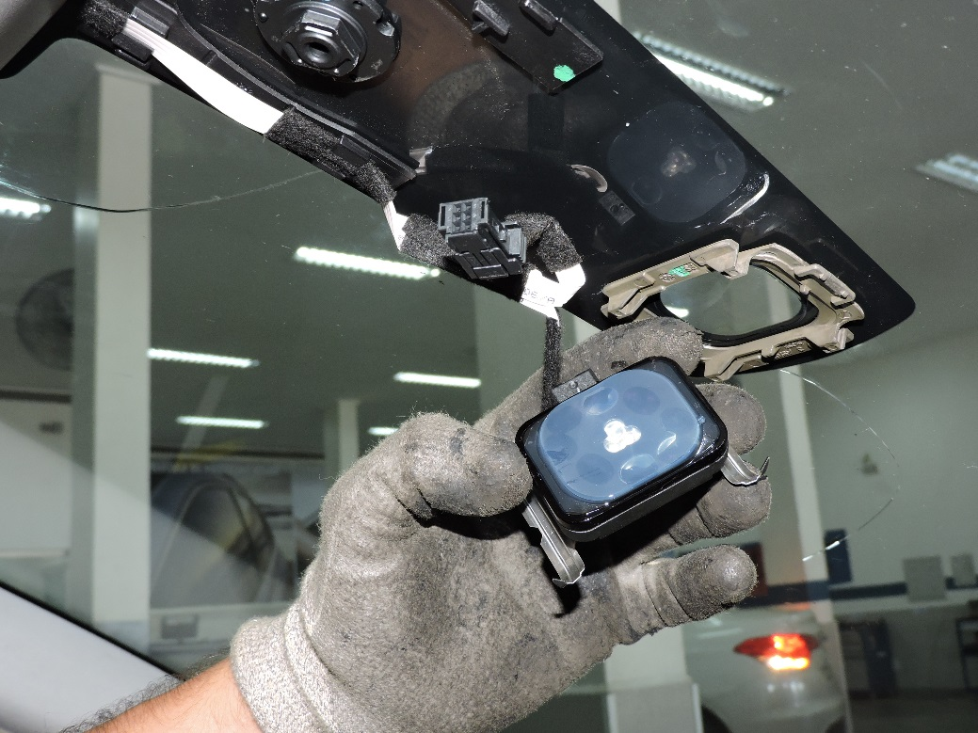

16
Utilizando as ferramentas corretas remova o vidro, tenha especial atenção no chicote elétrico do sensor de chuva, protegendo do corte do cabo com o protetor de painel.
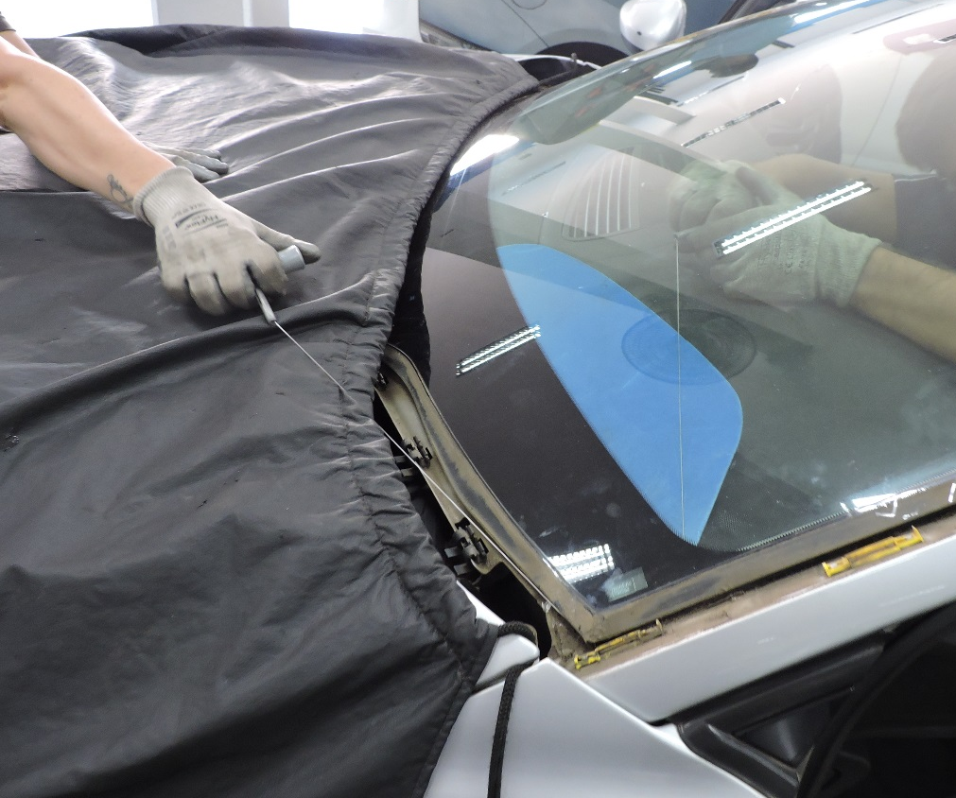

17
Após a retirada do vidro faça uma análise da cola para identificar qual formato da aplicação do novo adesivo, se parcial ou padrão. No exemplo da imagem a cola pode ser parcial. Note que a extrusão ficou intacta no veículo.
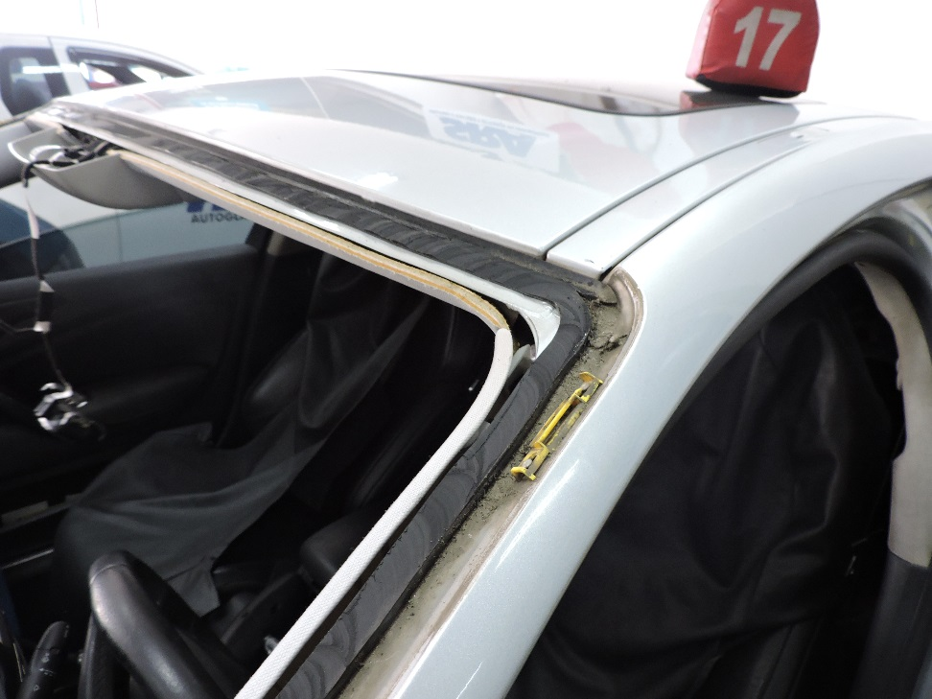
18
Normalmente é preciso reaproveitar a moldura de fixação da capa do sensor, para isso a remova com uma espátula e cole no vidro com fita dupla face.
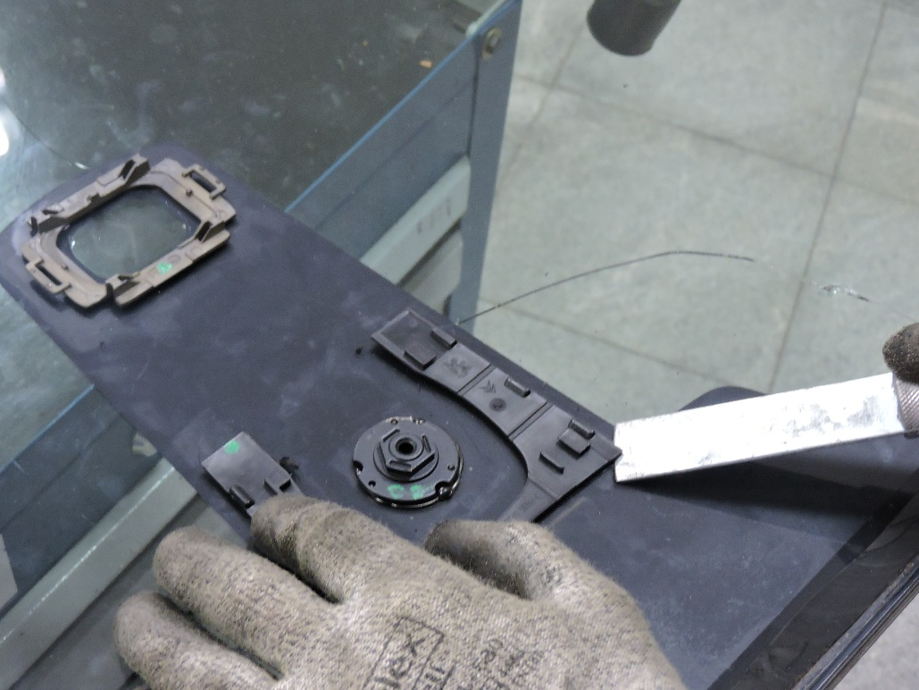

19
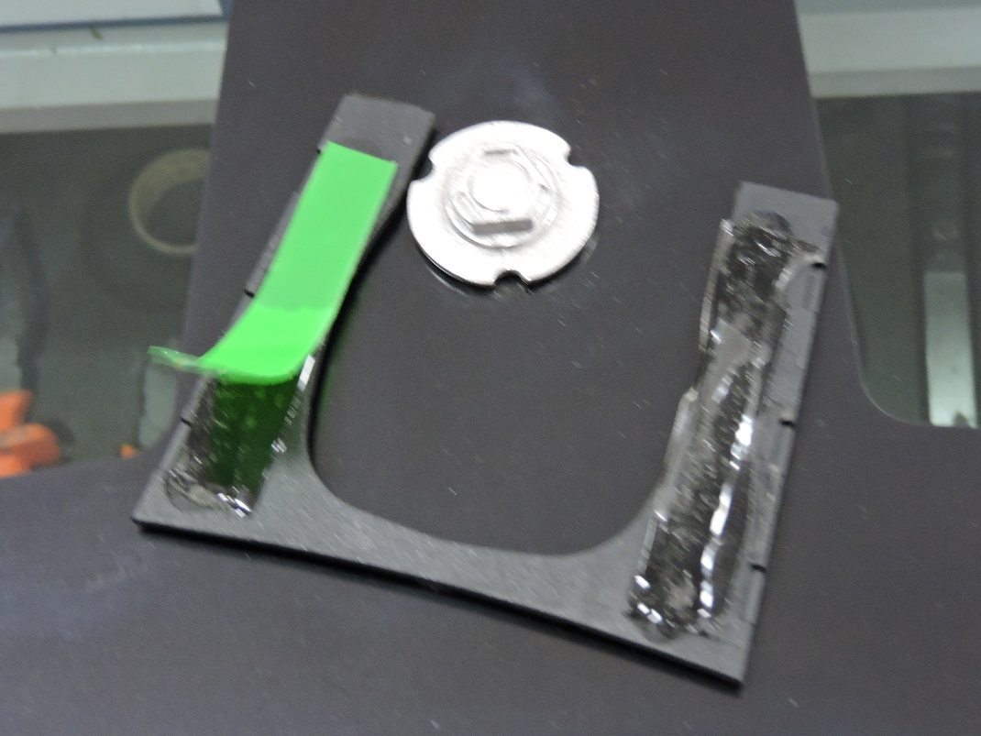
20
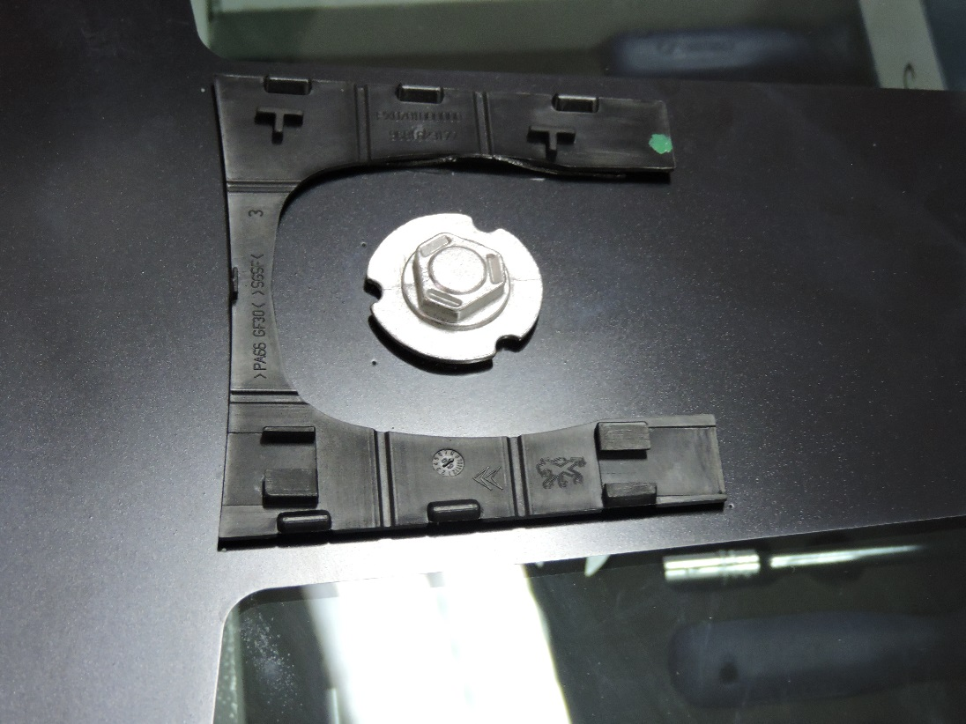

21
Aplicação do adesivo
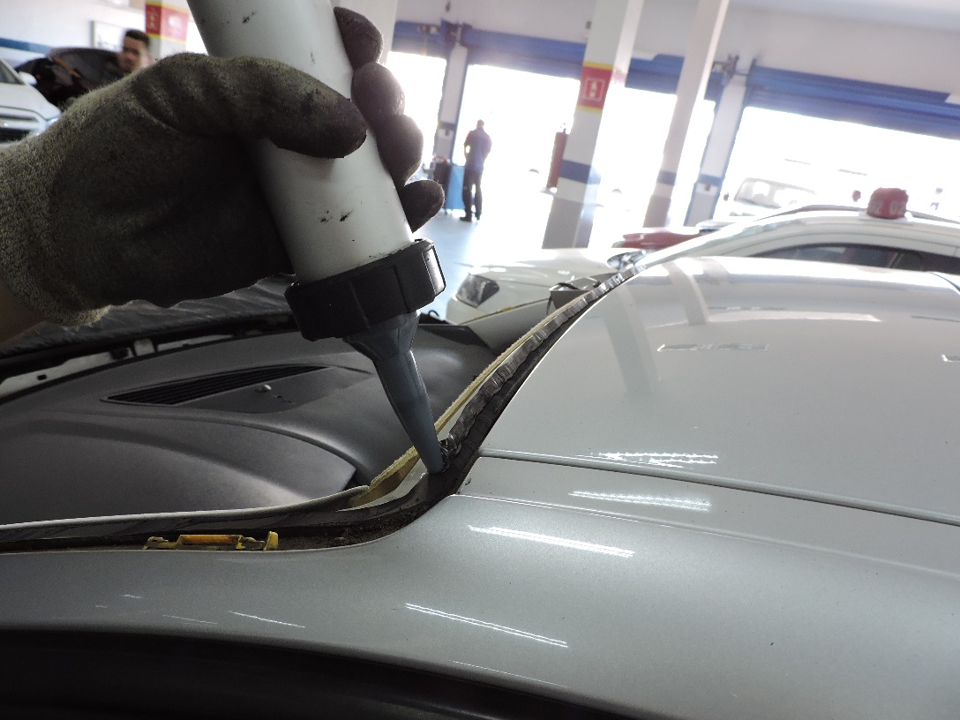
22
Colagem do vidro.
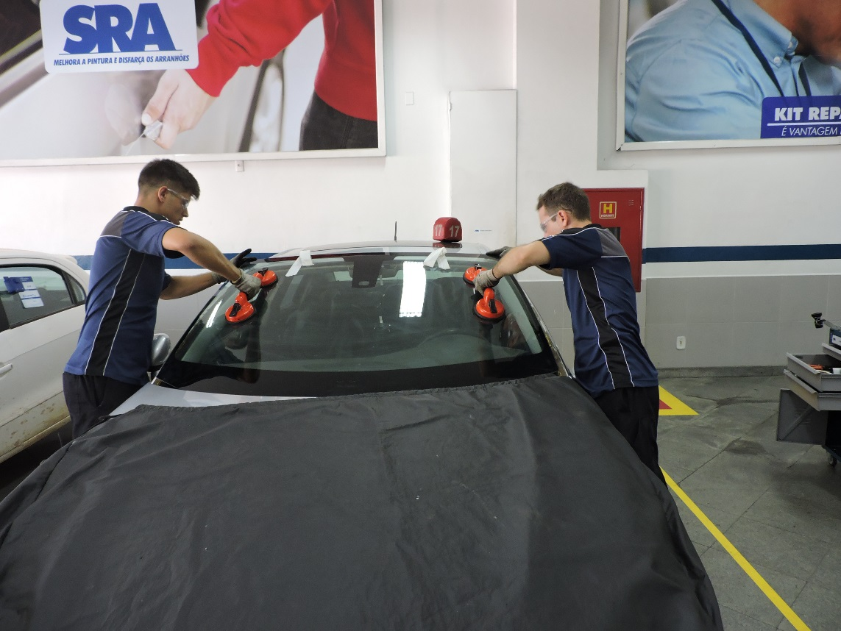

23
Sequência de montagem.
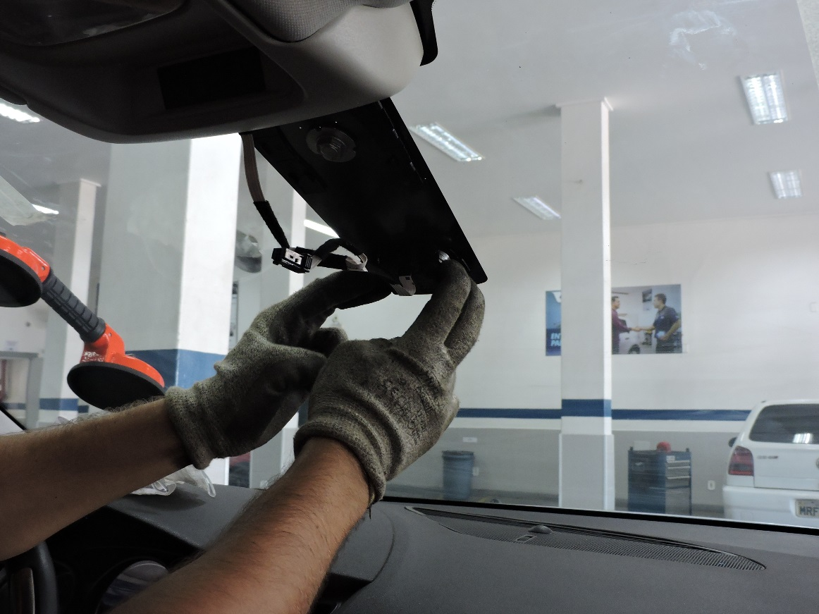
24
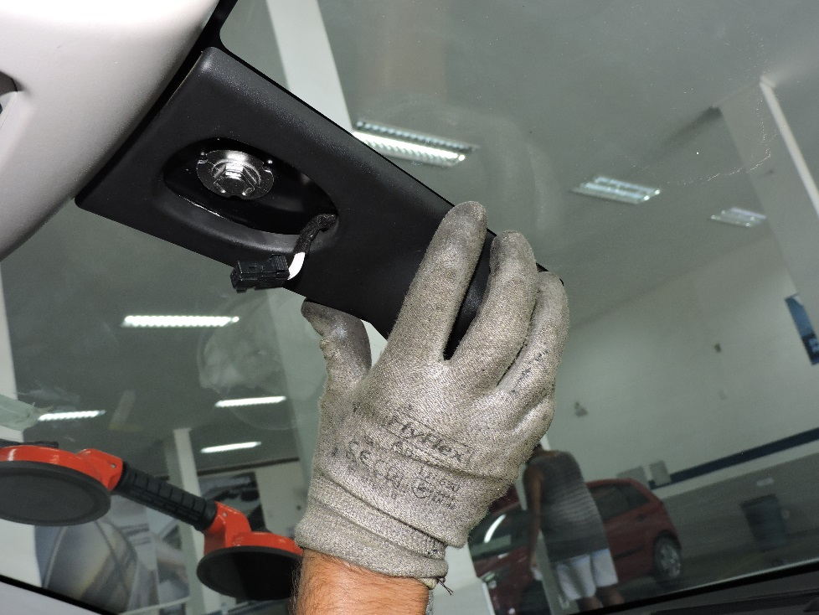

25
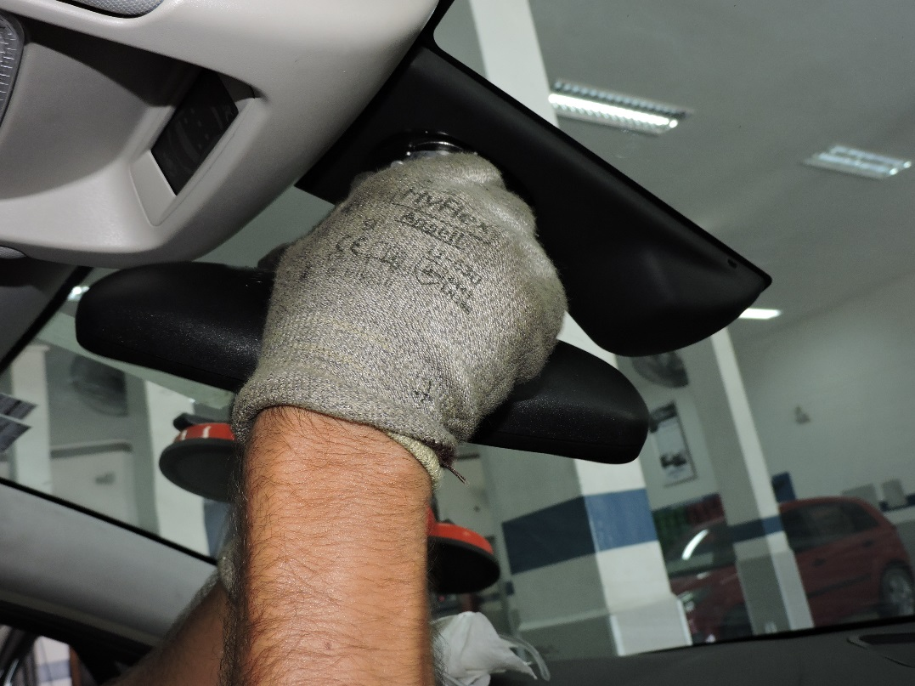
26
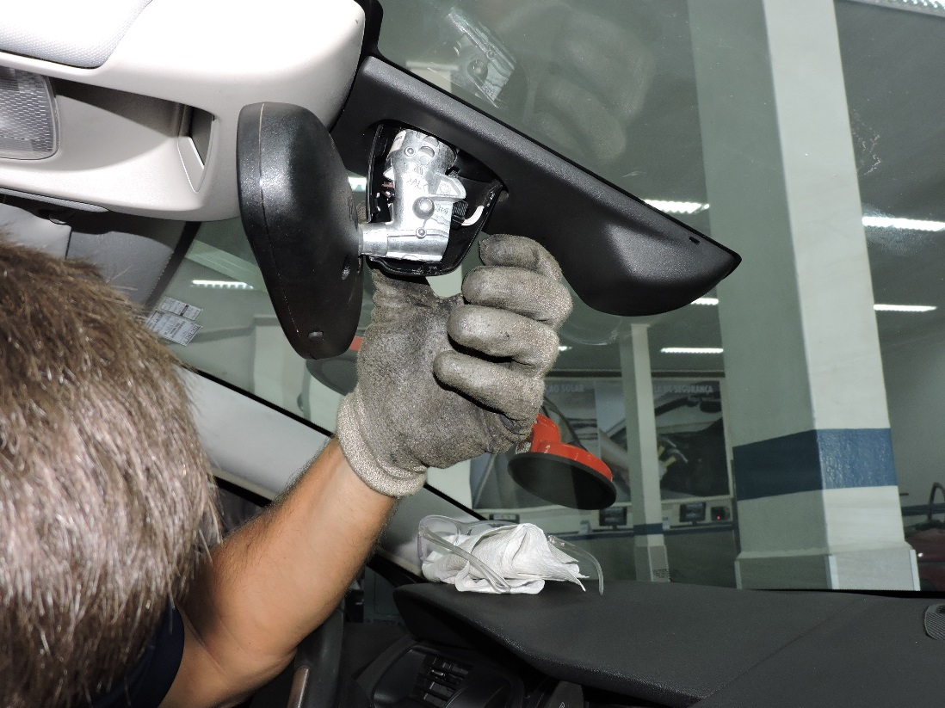

27
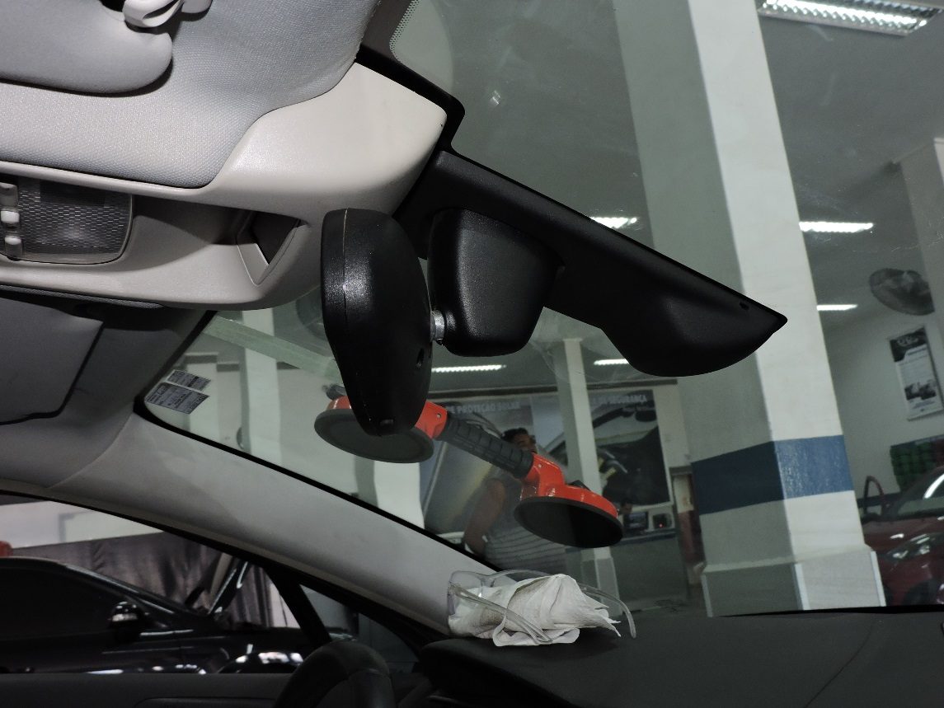
28
Montagem dos acabamentos externos.
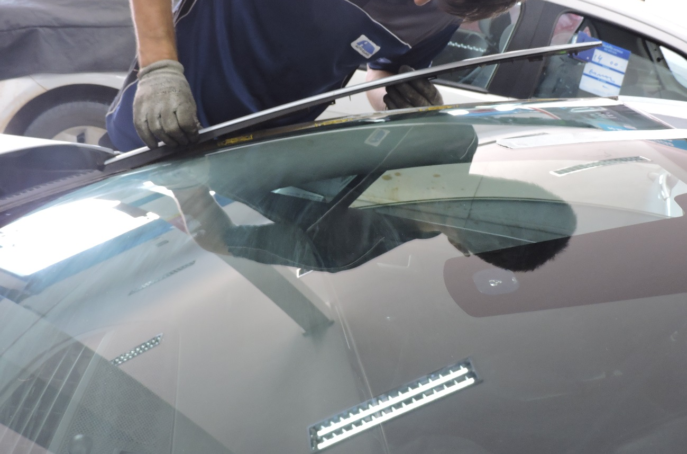

29
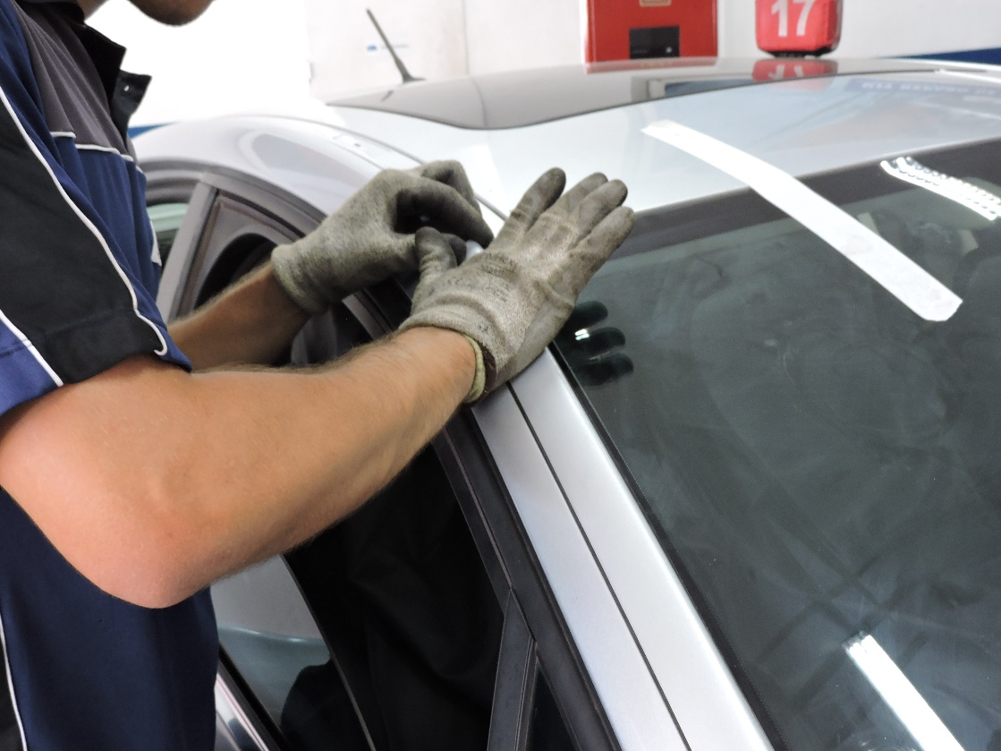
30
Terminada a montagem geral faça o teste de funcionamento do sistema de limpador
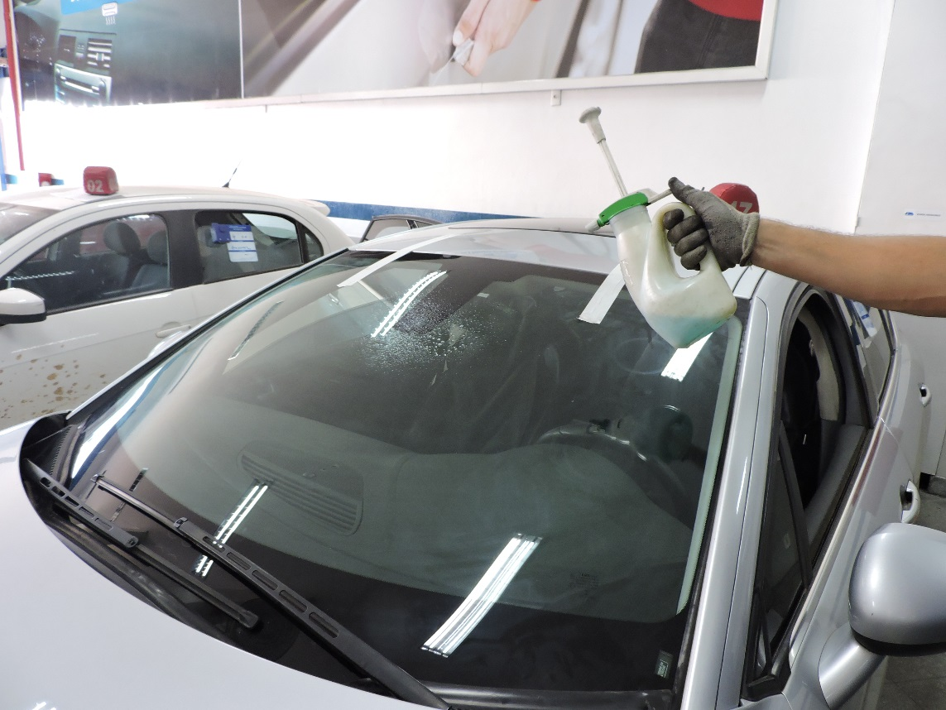

31
Faça a gravação de chassi.
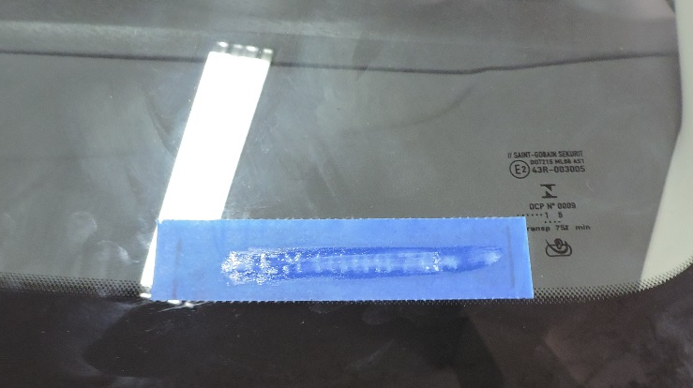
32


